1. ОПИСАНИЕ ПРИЛОЖЕНИЯ

Приложение создано для наглядного отображения изменения разницы температур при охлаждении металла жидкостью. Данный процесс описывается уравнением теплового баланса.

1. РЕАЛИЗАЦИЯ ПРИЛОЖЕНИЯ

Приложение создано на основе объектно-ориентированного языка программирования Java (language level 6). Среда разработки - IntelliJ IDEA 14 Community Edition. Вычисление основано на численных методах Эйлера и Рунге-Кутта.

1. РАБОТА ПРИЛОЖЕНИЯ

Данное приложение отображает 3 графика зависимости разности температур от времени с начала процесса охлаждения. Есть возможность изменения масштаба графиков и авто масштабирования. Для графиков соответствующих методам Эйлера и Рунге-Кутта выводятся по 3 таблицы значений разности температур и времени, каждая из которых соответствует определенному шагу. Приложение позволяет сохранять все графики с текущим масштабом с различными параметрами в форматах \*.png и \*.svg. Табличные данные можно сохранить в \*.csv формате. Возможны комбинированные варианты сохранения данных (графики + таблицы) в форматах \*.xls, \*.pdf. В процессе работы с программой пользователь может ввести интересующую его разность температур и получить время, через которое она будет достигнута (для каждого из методов и каждого шага)

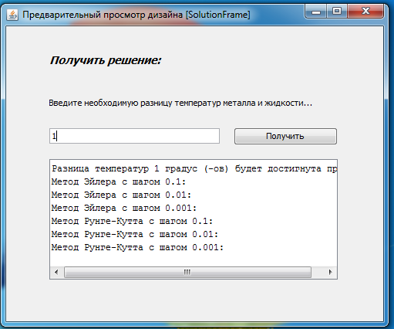

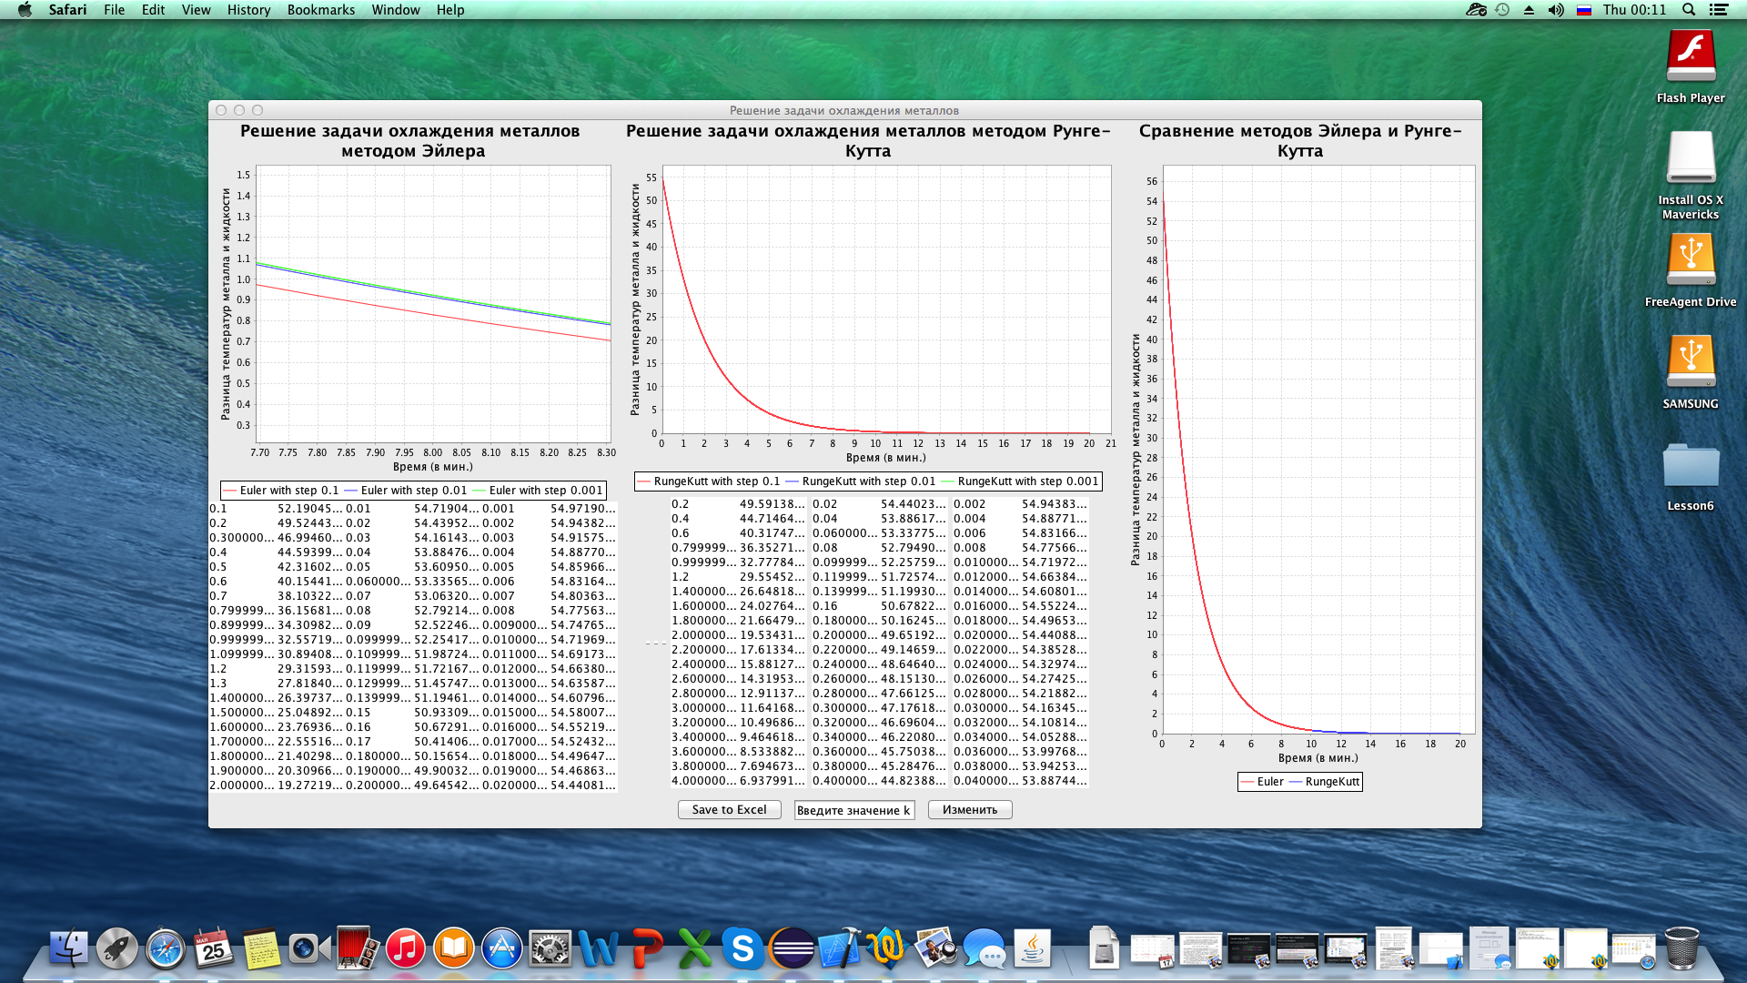

1. ПАРАМЕТРЫ ПРИЛОЖЕНИЯ

При работе с данными, пользователь может задавать и редактировать следующие параметры:

1. Начальные условия физической задачи (разность температур в нулевой момент времени);
2. Коэффициент k для различных жидкостей
3. C:\Users\Андрей\AppData\Local\Microsoft\Windows\INetCache\Content.Word\2015-04-22 01-24-44 Рабочий стол.pngПараметры графика (отображаемый отрезок, цвет графика, ориентация графика, фоновый рисунок, рамка, заголовки, шрифты).

